大学寝室评分系统
——结构化设计报告

组号：第七组
姓名：王金龙
学号：1408020204

1．引言
1.1编写目的 2
1.2项目背景 2
1.2.1 系统名称 2
1.2.3 系统背景 2
2．任务概述 2
2.1目标 2
2.2用户特点 2
3．编码规则设计 2
4．数据库设计 3
4.1数据库设计 3
4.1.1数据库E-R图 3
4.1.2数据库物理设计图 3
4.2数据库表 4
附录：数据设计表报表 5

1．引言
1.1编写目的
为了开发一个用于学生寝室卫生评分系统，所以编写此系统开发说明书用以指导项目过程的展开。
1.2项目背景
1.2.1 系统名称
《学生寝室卫生评分系统》
1.2.3 系统背景
学生寝室是学生生活学习的地方，每个学校大学寝室管理是学生管理的重中之重。学生寝室管理最直接的手段就是对寝室进行打分，不少学校的打分主要还是由学校组织领导，学生检查的方式，采取的形式往往是学生拿着打分表到每个寝室查分。为了提高打分效率，规范打分流程而开发的这套系统。

2．任务概述
2.1目标
- 根据评分细则设置硬性评分选项，每一个选项设置优、良、一般、差四级，每一级对应不同分数，根据每个选项的权重得到最后分数。
- 对于评分项得到差的寝室需要拍照上传，以便学生具体整改，更加客观合理。
- 及时发布、在线查询，查分完成后及时上传，学生可以随时查询自己寝室分数，对于需要整改的及时整改。
2.2用户特点
1、学生打分，打分不过客观
2学生对自己寝室出现的问题需要尽早整改；
- 导员需要寝室出现问题的具体原因

3．编码规则设计

1、学生学号：8位数字字符例如1404030201，14表示14级，04位学院编号，03院级专业代号，02表示班级为二班，01班级序号四号
2、学生密码：初始密码为学生学号
3、辅导员教工号：140201，，14级，02学院编号,01导员序号
4、辅导员密码：初始密码设为辅导员教工号
5、寝室号：寝室号是楼号+寝室，例如19-222，表示19号楼222宿舍
6、打分周期：日期+次数例如20170501表示2017年5月第一次查分
7、学院编号：数字序号，例：08表示经济管理学院
8、床号：寝室号+编号。例：19-222-01表示19号楼222寝室一号床

4．数据库设计
4.1数据库设计
4.1.1数据库E-R图
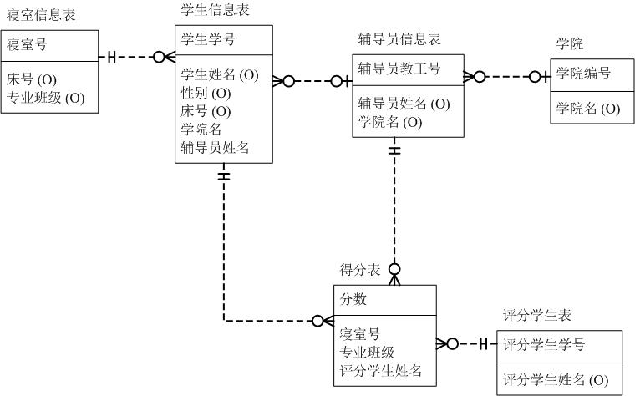
4.1.2数据库物理设计图 Error: Reference source not found
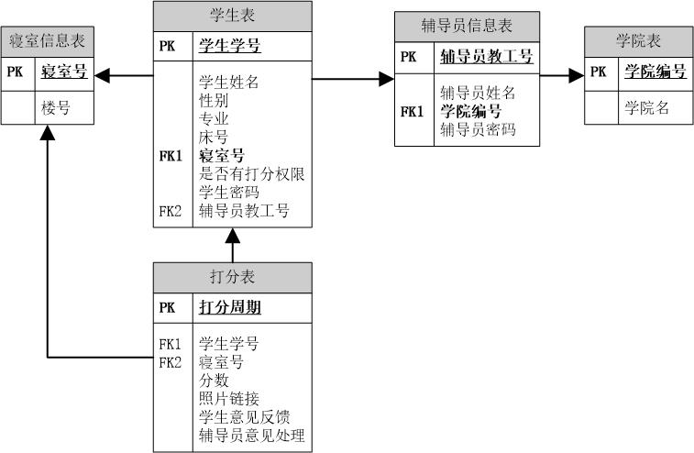

4.2数据库表
- 寝室表
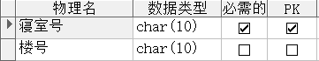
- 辅导员信息导员表
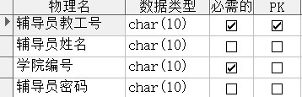
- 学院表
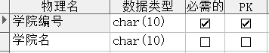
- 学生表
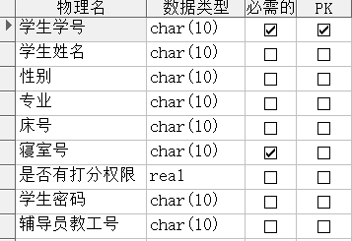
5、打分表
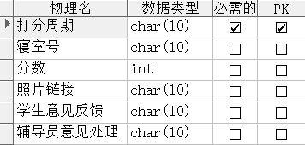

表报表

数据库设计

数据库摘要

目标 DBMS: Microsoft SQL Server
表数: 5
视图数: 0
列数: 24
索引数: 0
外键数: 5
上次创建日期: 未创建

表 | 列 | 索引 | 外键 | 注释
学生表 | 9 | 0 | 2
打分表 | 7 | 0 | 2
学院表 | 2 | 0 | 0
辅导员信息表 | 4 | 0 | 1
寝室信息表 | 2 | 0 | 0

打分表

所有者:
目标 DB 名称:
属性数: 7
索引数: 0
外键数: 2
代码: 0
类型: 表

属性 | 数据类型 | 允许 NULL | 值/范围
打分周期 | C-固定长度(10) | 不允许
学生学号 (FK) | C-固定长度(10) | 允许
寝室号 (FK) | C-固定长度(10) | 允许
分数 | N-有符号整数 | 允许
照片链接 | C-固定长度(10) | 允许
学生意见反馈 | C-固定长度(10) | 允许
辅导员意见处理 | C-固定长度(10) | 允许

外键 | 子 | 父
学生表_打分表_FK1 | 学生学号 | 学生表.学生学号
寝室信息表_打分表_FK1 | 寝室号 | 寝室信息表.寝室号

属性详细信息
1. 打分周期
物理数据类型: char(10)
允许 NULL: 不允许

2. 学生学号 (FK)
物理数据类型: char(10)
允许 NULL: 允许

3. 寝室号 (FK)
物理数据类型: char(10)
允许 NULL: 允许

4. 分数
物理数据类型: int
允许 NULL: 允许

5. 照片链接
物理数据类型: char(10)
允许 NULL: 允许

6. 学生意见反馈
物理数据类型: char(10)
允许 NULL: 允许

7. 辅导员意见处理
物理数据类型: char(10)
允许 NULL: 允许

外键详细信息（子）
学生表_打分表_FK1

定义: 子 父
学生学号 学生表.学生学号

关系类型: 不标识
基数: 零或一 对零或多
允许 NULL: 允许
动词短语: 具有
反转短语: 属于
更新时的参照完整性: 无动作
删除时的参照完整性: 无动作

寝室信息表_打分表_FK1

定义: 子 父
寝室号 寝室信息表.寝室号

关系类型: 不标识
基数: 零或一 对零或多
允许 NULL: 允许
动词短语: 具有
反转短语: 属于
更新时的参照完整性: 无动作
删除时的参照完整性: 无动作

辅导员信息表

所有者:
目标 DB 名称:
属性数: 4
索引数: 0
外键数: 1
代码: 0
类型: 表

属性 | 数据类型 | 允许 NULL | 值/范围
辅导员教工号 | C-固定长度(10) | 不允许
辅导员姓名 | C-固定长度(10) | 允许
学院编号 (FK) | C-固定长度(10) | 不允许
辅导员密码 | C-固定长度(10) | 允许

外键 | 子 | 父
学院表_辅导员信息表_FK1 | 学院编号 | 学院表.学院编号
辅导员信息表_学生表_FK1 | 学生表.辅导员教工号 | 辅导员教工号

属性详细信息
1. 辅导员教工号
物理数据类型: char(10)
允许 NULL: 不允许

2. 辅导员姓名
物理数据类型: char(10)
允许 NULL: 允许

3. 学院编号 (FK)
物理数据类型: char(10)
允许 NULL: 不允许

4. 辅导员密码
物理数据类型: char(10)
允许 NULL: 允许

外键详细信息（子）
学院表_辅导员信息表_FK1

定义: 子 父
学院编号 学院表.学院编号

关系类型: 不标识
基数: 一 对零或多
允许 NULL: 不允许
动词短语: 具有
反转短语: 属于
更新时的参照完整性: 无动作
删除时的参照完整性: 无动作

寝室信息表

所有者:
目标 DB 名称:
属性数: 2
索引数: 0
外键数: 0
代码: 0
类型: 表

属性 | 数据类型 | 允许 NULL | 值/范围
寝室号 | C-固定长度(10) | 不允许
楼号 | C-固定长度(10) | 允许

外键 | 子 | 父
寝室信息表_学生表_FK1 | 学生表.寝室号 | 寝室号
寝室信息表_打分表_FK1 | 打分表.寝室号 | 寝室号

属性详细信息
1. 寝室号
物理数据类型: char(10)
允许 NULL: 不允许

2. 楼号
物理数据类型: char(10)
允许 NULL: 允许

学生表

所有者:
目标 DB 名称:
属性数: 9
索引数: 0
外键数: 2
代码: 0
类型: 表

属性 | 数据类型 | 允许 NULL | 值/范围
学生学号 | C-固定长度(10) | 不允许
学生姓名 | C-固定长度(10) | 允许
性别 | C-固定长度(10) | 允许
专业 | C-固定长度(10) | 允许
床号 | C-固定长度(10) | 允许
寝室号 (FK) | C-固定长度(10) | 不允许
是否有打分权限 | N-浮点 | 允许
学生密码 | C-固定长度(10) | 允许
辅导员教工号 (FK) | C-固定长度(10) | 允许

外键 | 子 | 父
寝室信息表_学生表_FK1 | 寝室号 | 寝室信息表.寝室号
辅导员信息表_学生表_FK1 | 辅导员教工号 | 辅导员信息表.辅导员教工号
学生表_打分表_FK1 | 打分表.学生学号 | 学生学号

属性详细信息
1. 学生学号
物理数据类型: char(10)
允许 NULL: 不允许

2. 学生姓名
物理数据类型: char(10)
允许 NULL: 允许

3. 性别
物理数据类型: char(10)
允许 NULL: 允许

4. 专业
物理数据类型: char(10)
允许 NULL: 允许

5. 床号
物理数据类型: char(10)
允许 NULL: 允许

6. 寝室号 (FK)
物理数据类型: char(10)
允许 NULL: 不允许

7. 是否有打分权限
物理数据类型: real
允许 NULL: 允许

8. 学生密码
物理数据类型: char(10)
允许 NULL: 允许

9. 辅导员教工号 (FK)
物理数据类型: char(10)
允许 NULL: 允许

外键详细信息（子）
寝室信息表_学生表_FK1

定义: 子 父
寝室号 寝室信息表.寝室号

关系类型: 不标识
基数: 一 对零或多
允许 NULL: 不允许
动词短语: 具有
反转短语: 属于
更新时的参照完整性: 无动作
删除时的参照完整性: 无动作

辅导员信息表_学生表_FK1

定义: 子 父
辅导员教工号 辅导员信息表.辅导员教工号

关系类型: 不标识
基数: 零或一 对零或多
允许 NULL: 允许
动词短语: 具有
反转短语: 属于
更新时的参照完整性: 无动作
删除时的参照完整性: 无动作

学院表

所有者:
目标 DB 名称:
属性数: 2
索引数: 0
外键数: 0
代码: 0
类型: 表

属性 | 数据类型 | 允许 NULL | 值/范围
学院编号 | C-固定长度(10) | 不允许
学院名 | C-固定长度(10) | 允许

外键 | 子 | 父
学院表_辅导员信息表_FK1 | 辅导员信息表.学院编号 | 学院编号

属性详细信息
1. 学院编号
物理数据类型: char(10)
允许 NULL: 不允许

2. 学院名
物理数据类型: char(10)
允许 NULL: 允许

